# 滨海通办操作流程使用说明

1. 登录帮办平台客户端<http://zxbb.zwb.tjbh.gov.cn/>,登录之后点页面击右上角“滨海通办“，进入滨海通办页面。

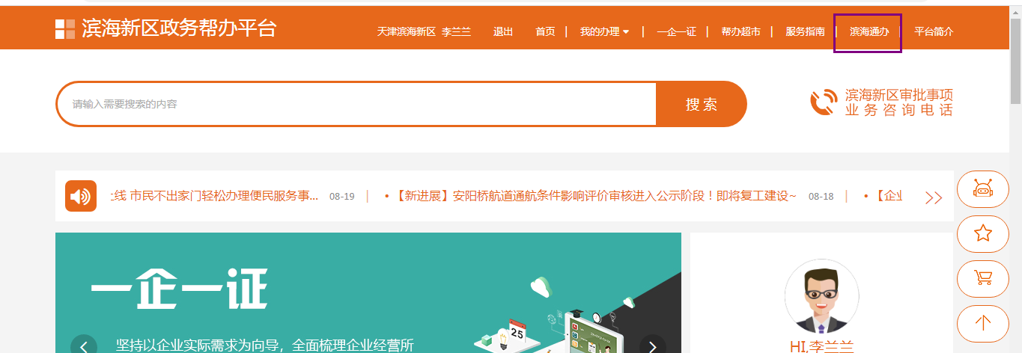

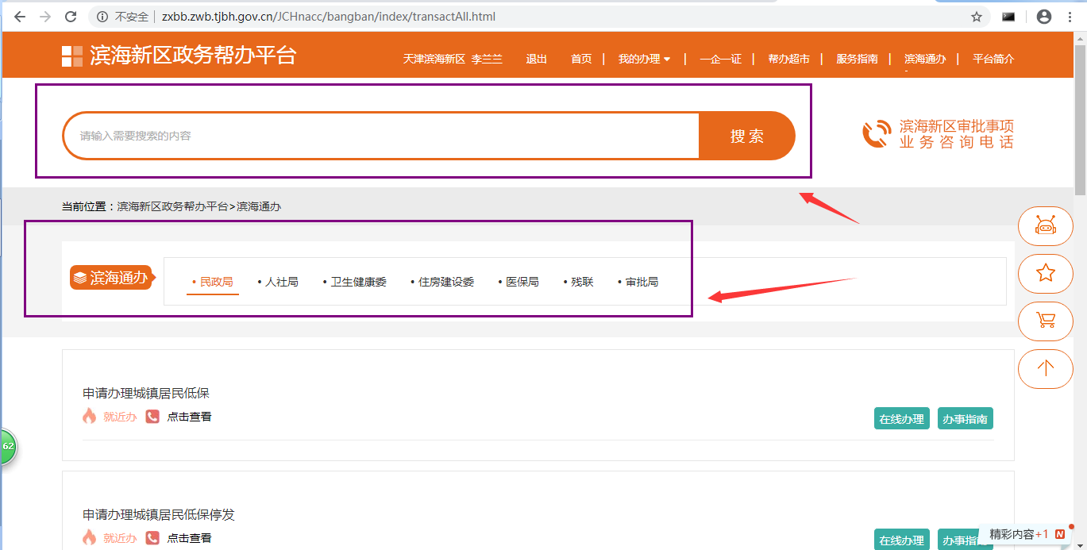

在这里将事项按照委办局进行了分类，可以点击相应的委办局进行事项的查找，或者通过上面的搜索框输入关键字，对事项进行检索。

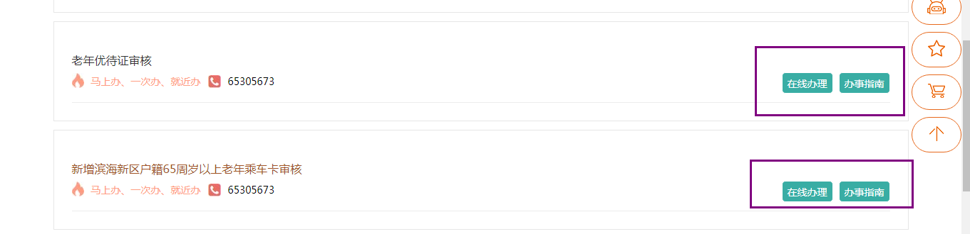

每个事项对应的都有“在线办理”和“办事指南”两个按钮

2.点击“办事指南”可以查看办理事项所需具备的申请条件，办理地点，办理时限，办理需要提交的材料，以及办理结果等。

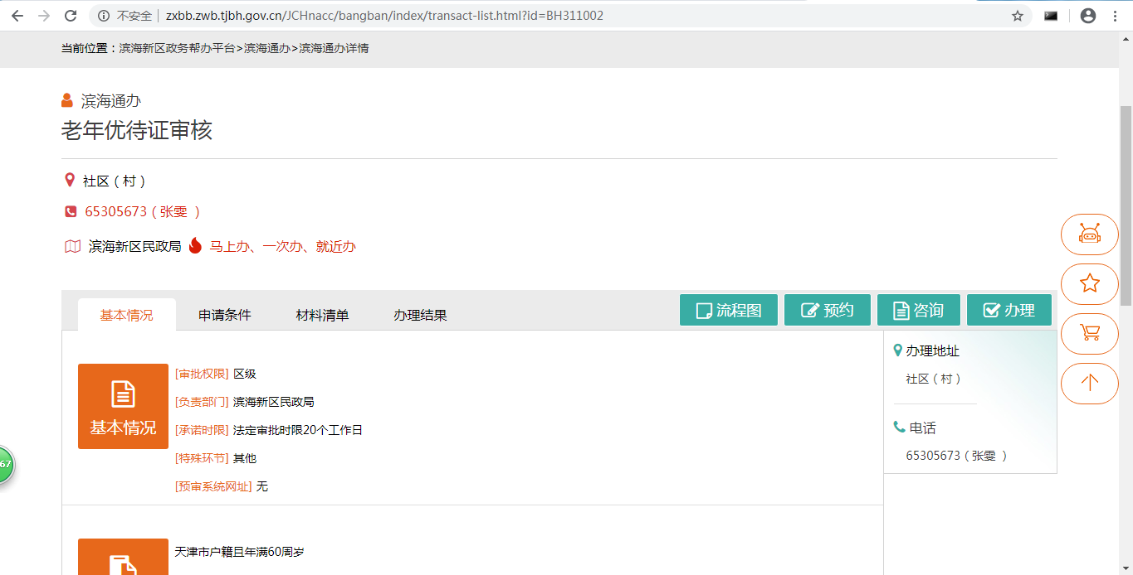

3.点击“在线办理”按钮，会进入到事项的办理页面。以“老年优待证审核”这个事项为例，点击老年优待证的在线办理，打开了以下界面。在这个界面需要填写姓名、证件号，电话，户籍地址，户籍所在地以及居住所在地。

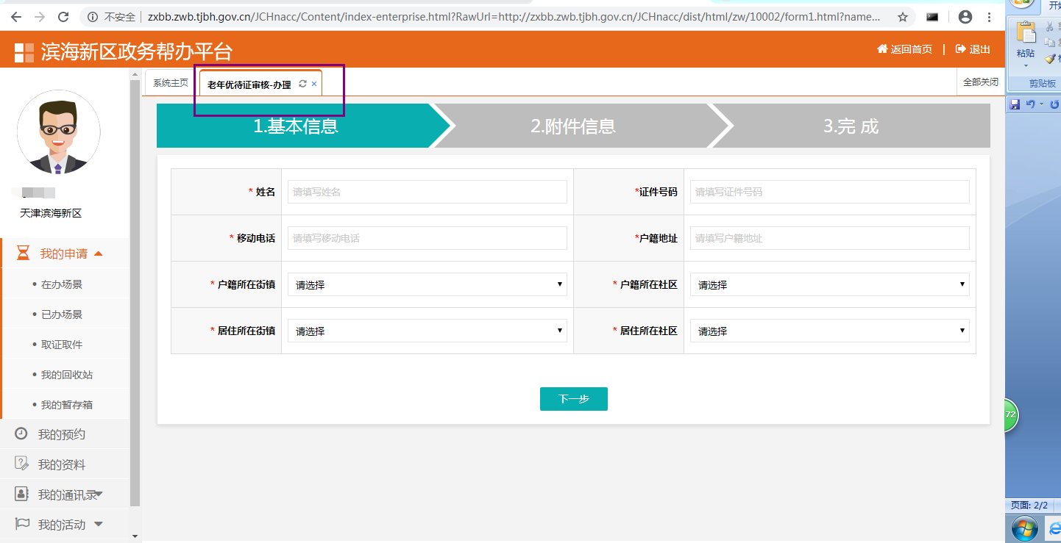

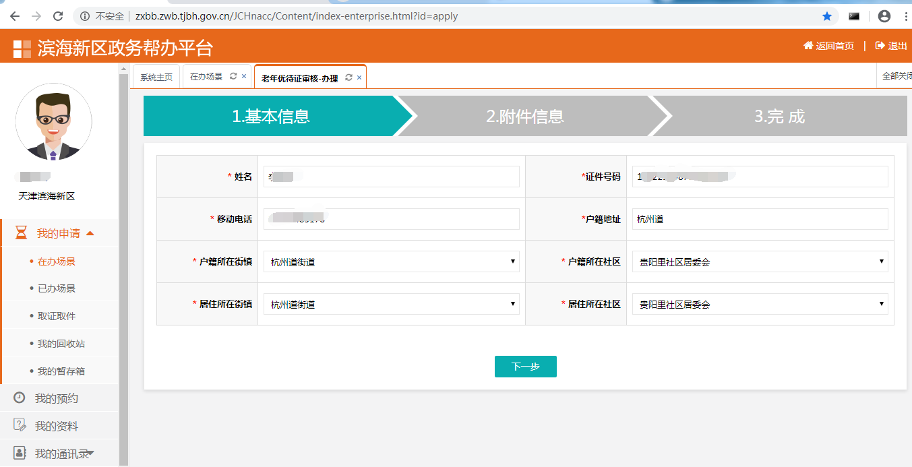

将信息填写完成，点击下一步

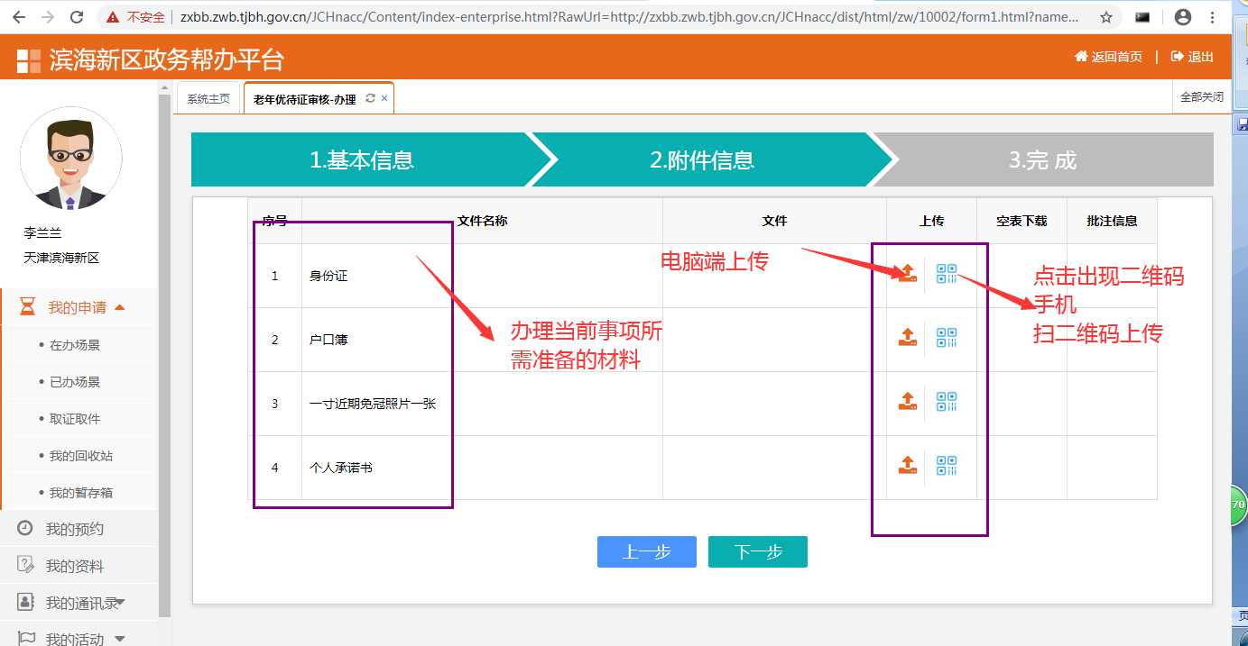

将附件上传完毕之后，点击下一步

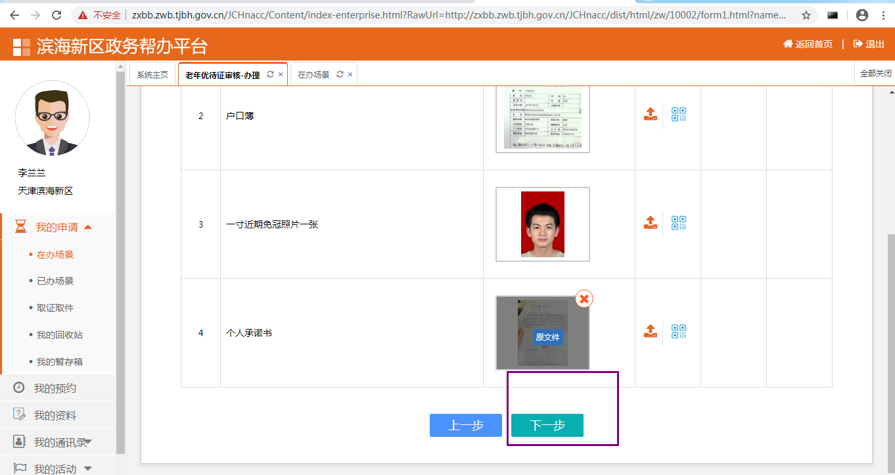

点击下一步之后进入到以下页面，到这一步这个事项的申请就完成了。手机扫这里生成的二维码会出现办理进度的页面

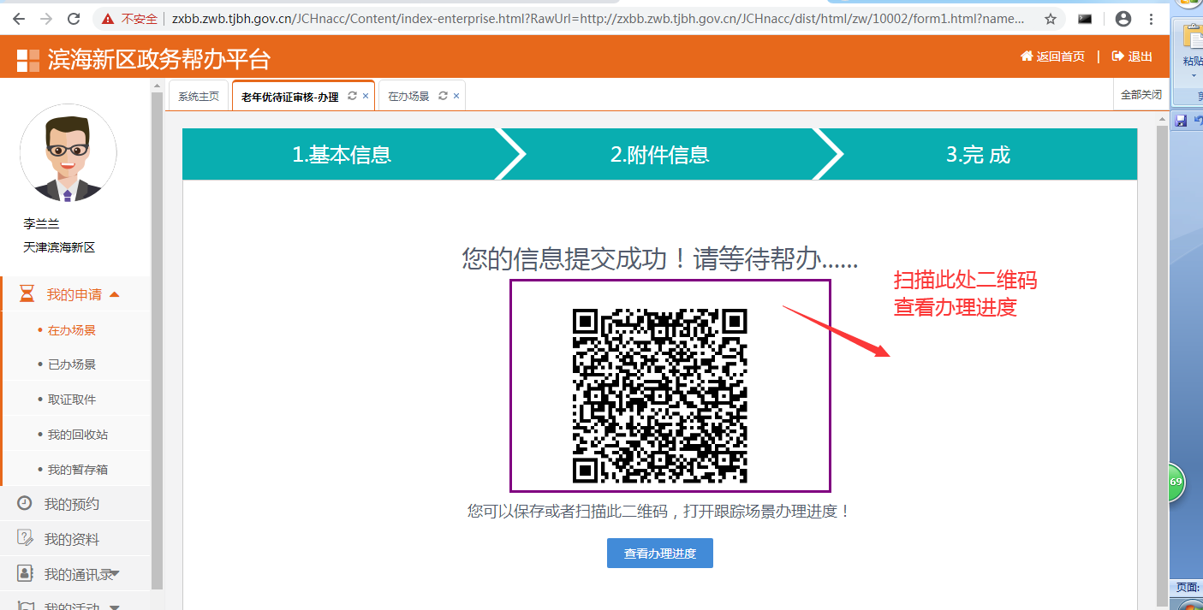

4.事项申请完毕，在左侧“我的申请”—“在办场景”中会展示此条数据。

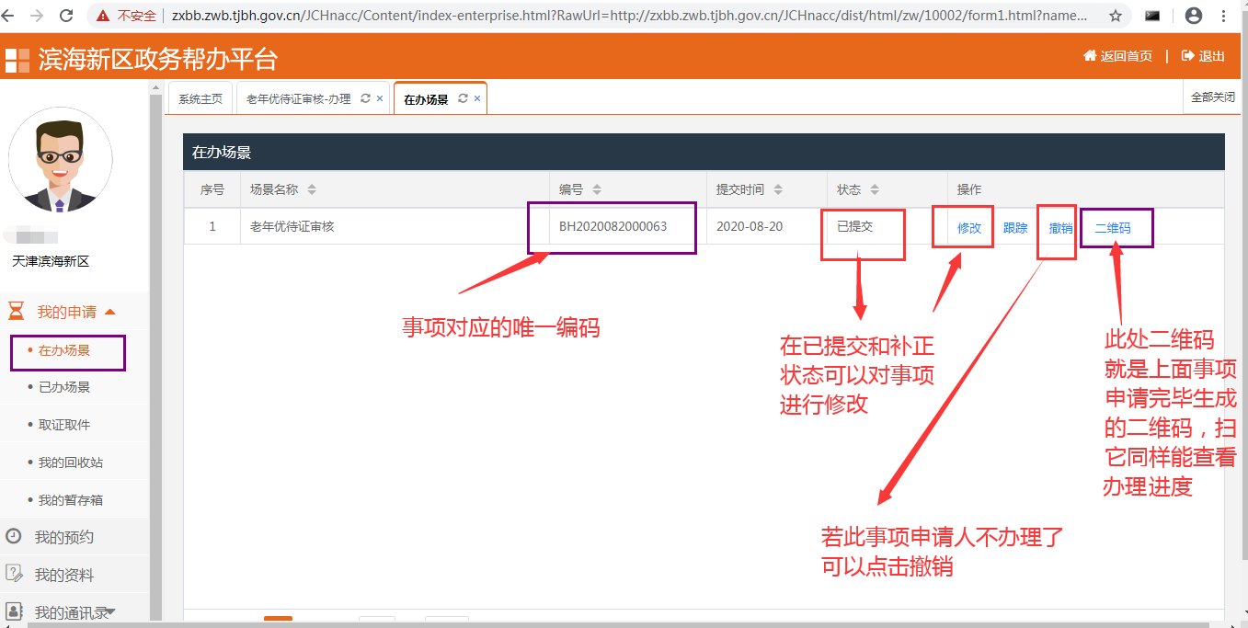

5.事项申请完毕，需要到审批端进行审批。登陆帮办平台审批端<http://zxbb.zwb.tjbh.gov.cn/preaudit/member/ssologin.aspx>。

之前在客户端我们选择的街道是杭州街道，我们现在需要登陆杭州街道负责审批这个事项的审批账号。

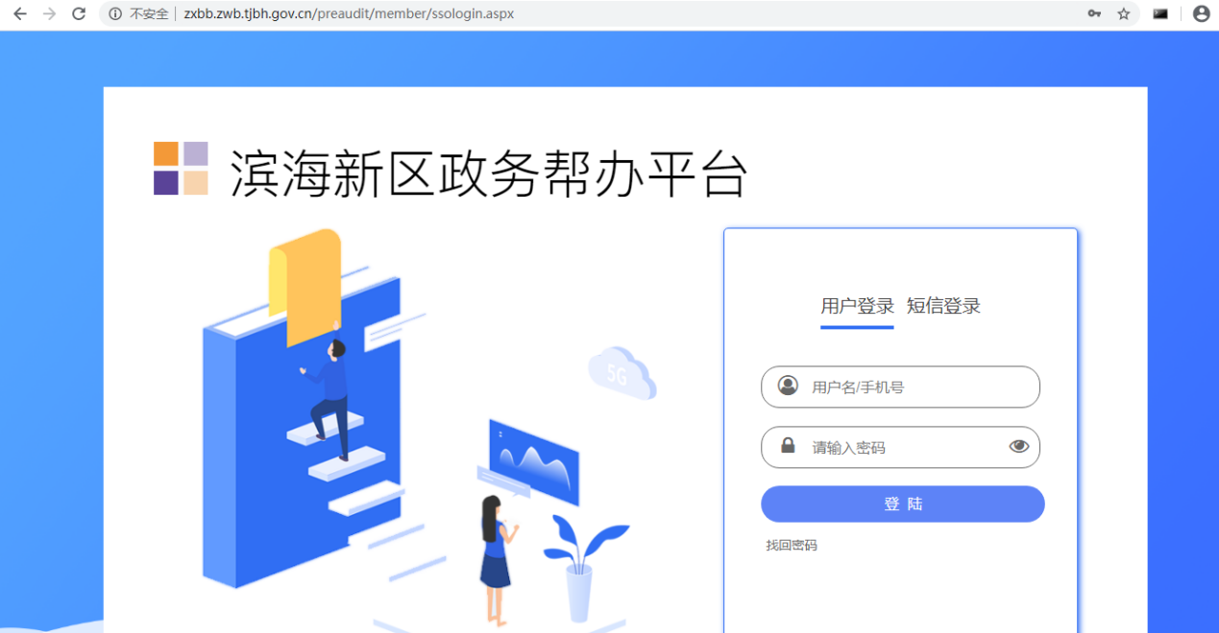

输入用户名/手机号，密码之后点击登录，进入到审批页面。

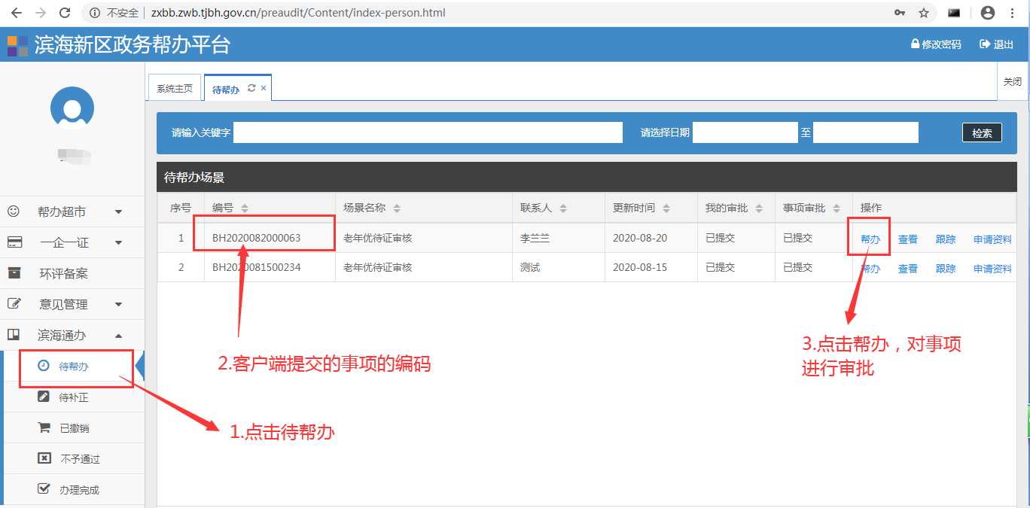

点击帮办，进入帮办页面

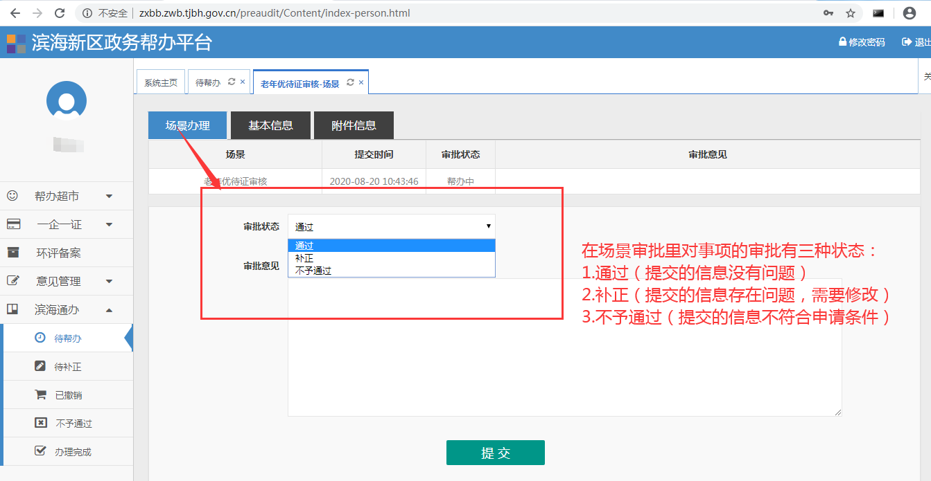

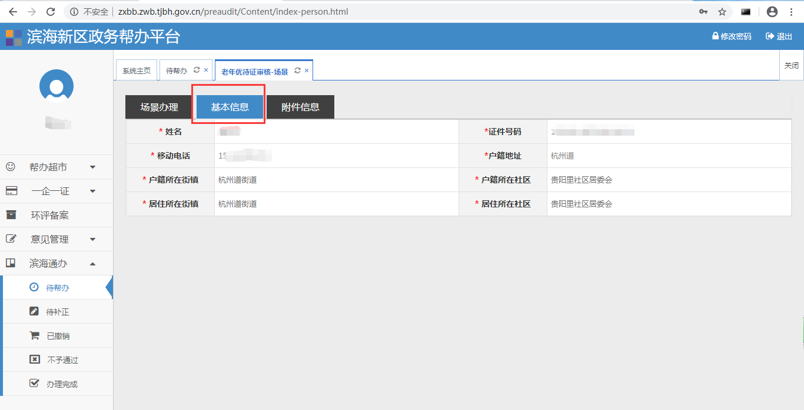

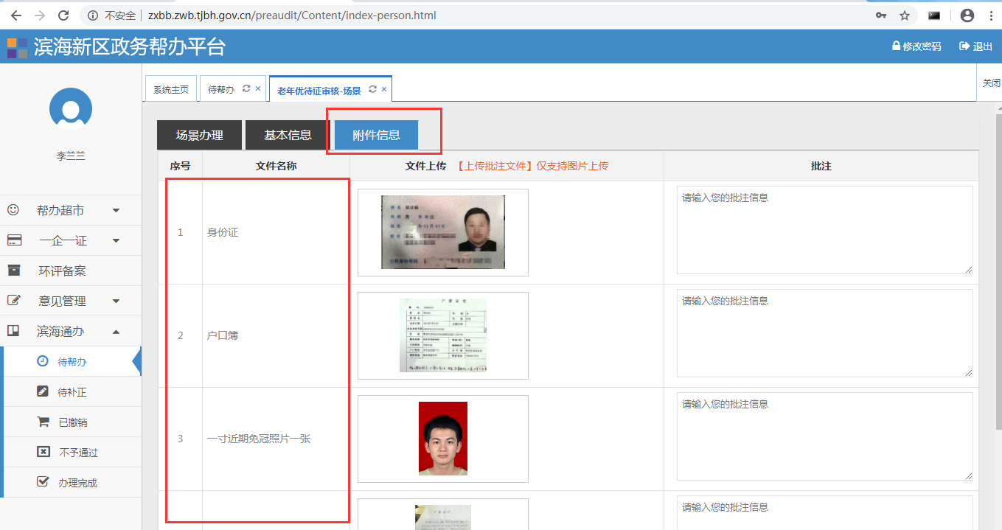

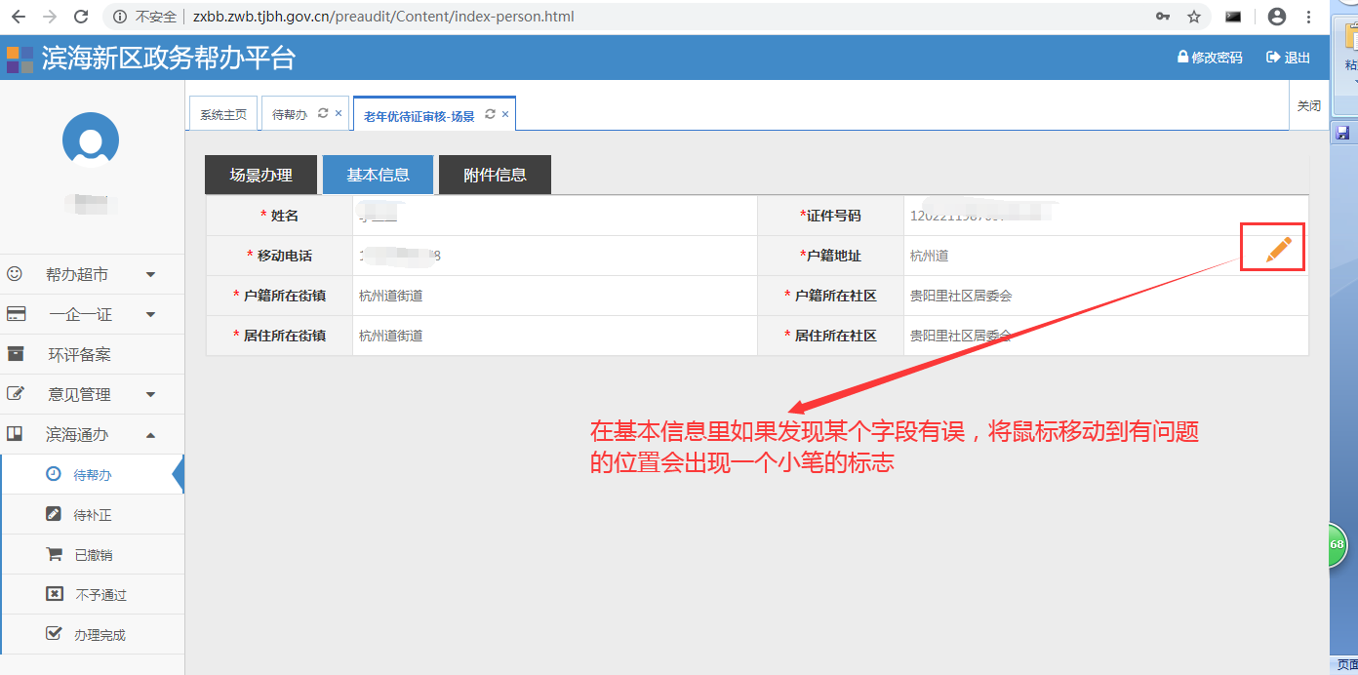

点击小笔，会出现一个批注意见的弹框，在这里输入，或者选择要显示的审批意见

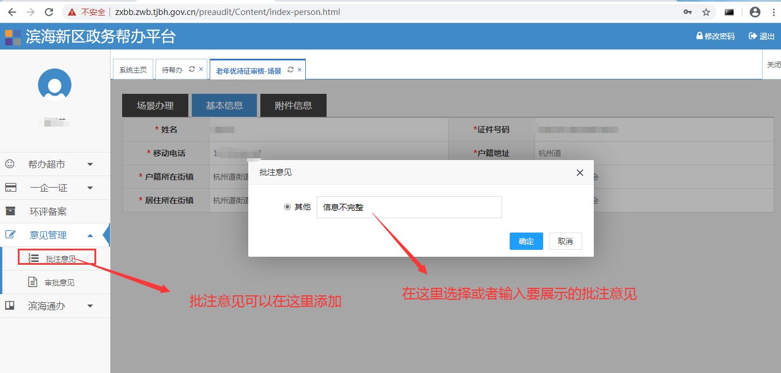

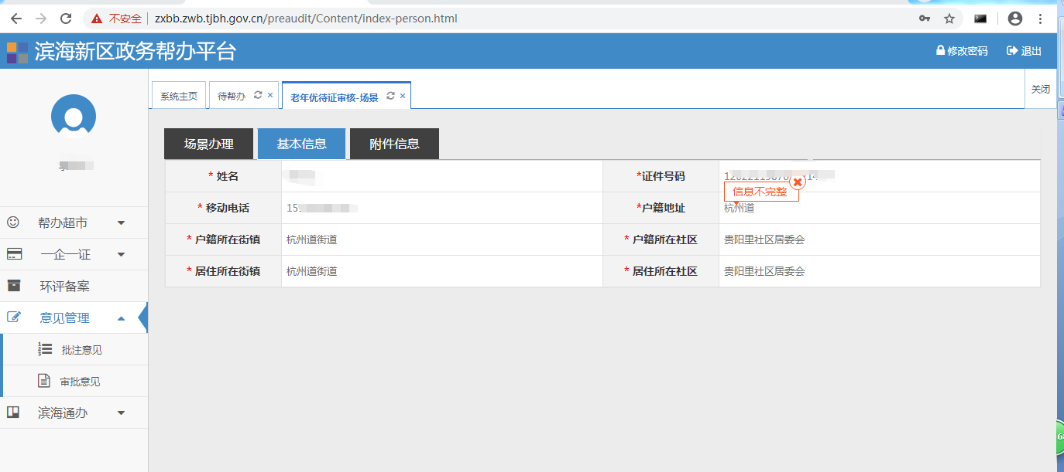

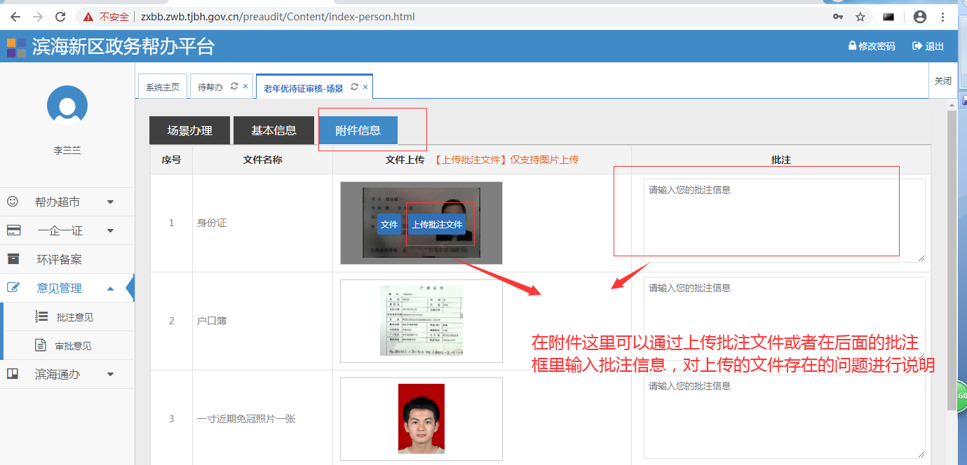

如果信息存在问题，在“场景办理”的审批状态里需要选择补正，如果发现提交的信息没有问题，选择通过就可以了。

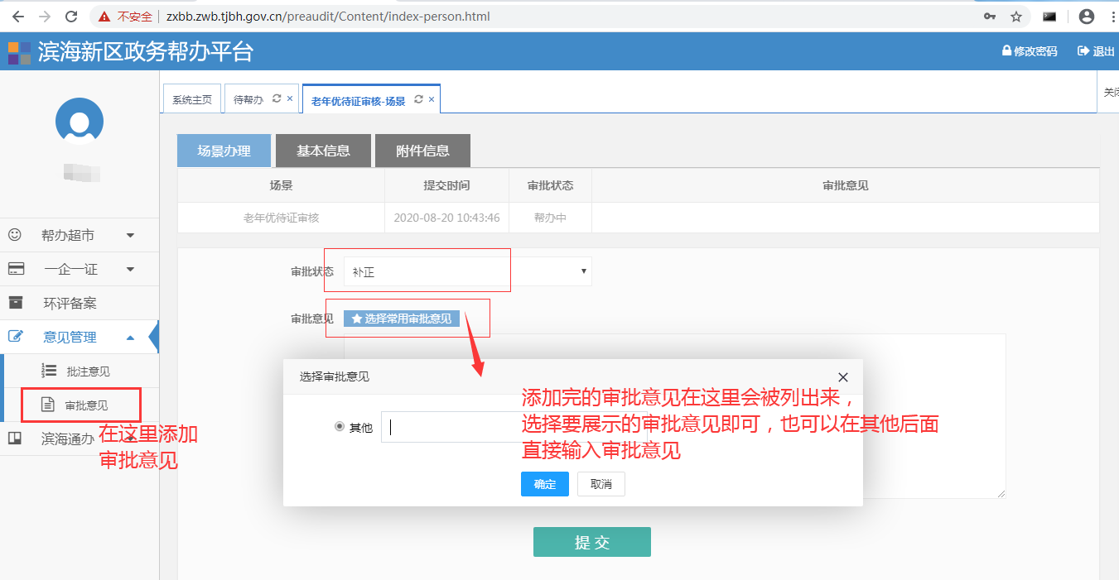

选择补正之后这条信息会到待补正里，状态是补正状态。

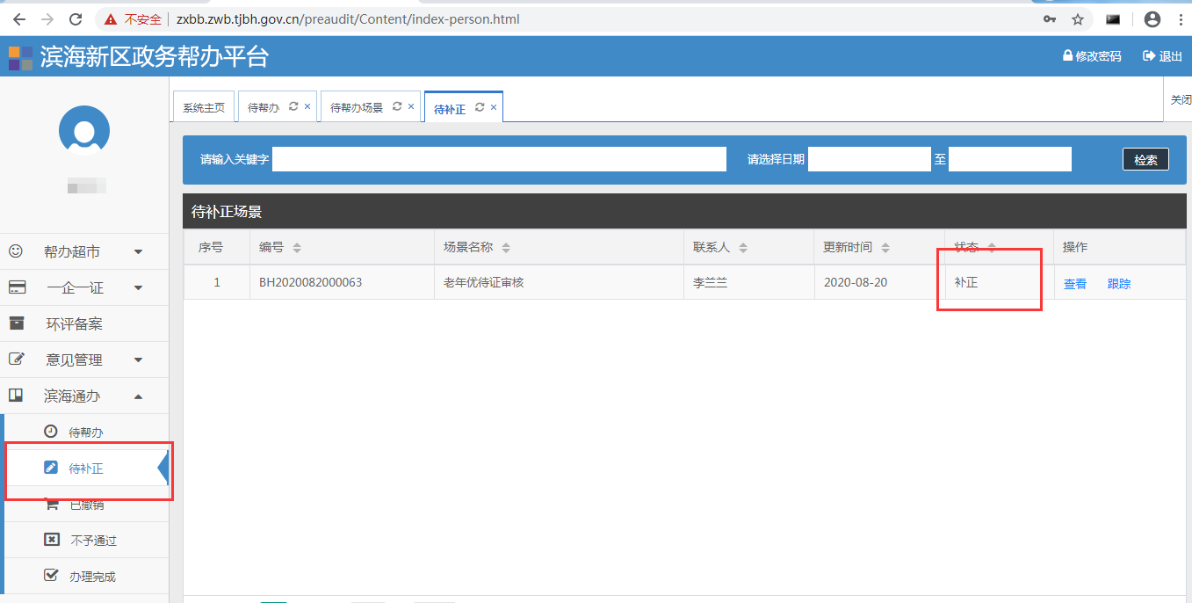

6.再次回到客户端（橙色页面）会发现这条信息的状态为补正

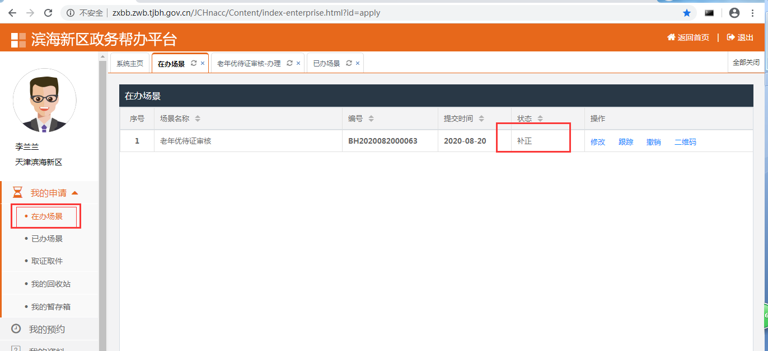

点击修改，进入到如下页面，可以看到批注信息，做出相应的修改，修改完之后，再次点击下一步，之后提交。

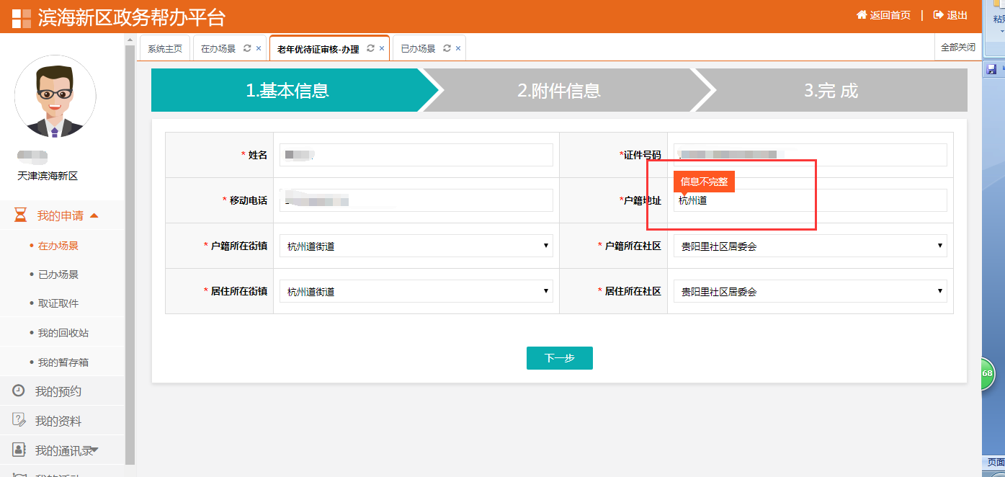

7.再次进入到审批页面，可以看到这条信息又到了待帮办列表里，状态变为已提交。

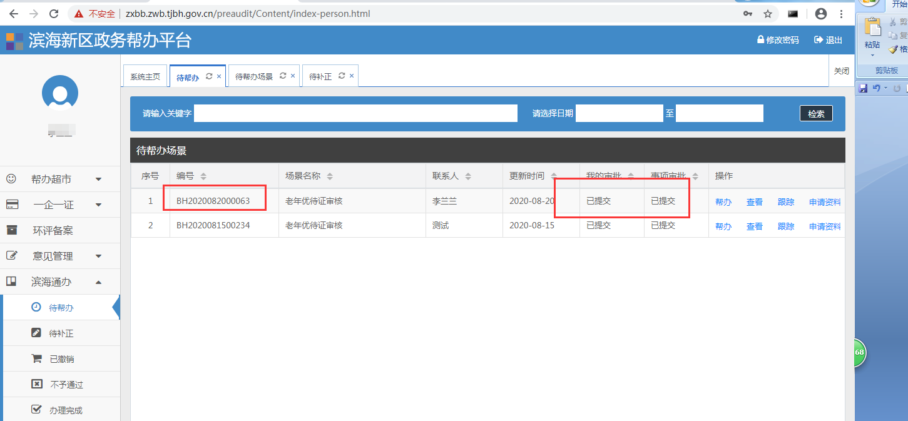

点击帮办，可以看到之前修改过的内容，用蓝色的框标注了，说明这里是重新修改的内容

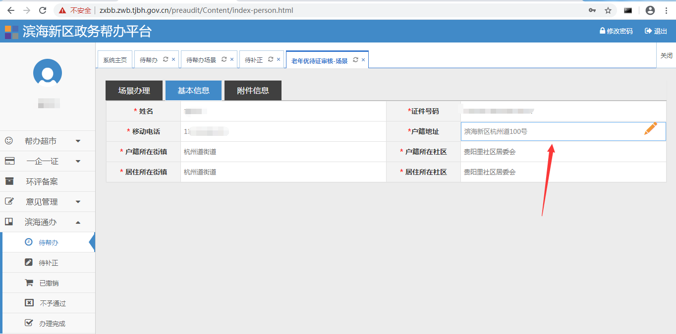

若发现信息无误选择通过，事项就办理完成了

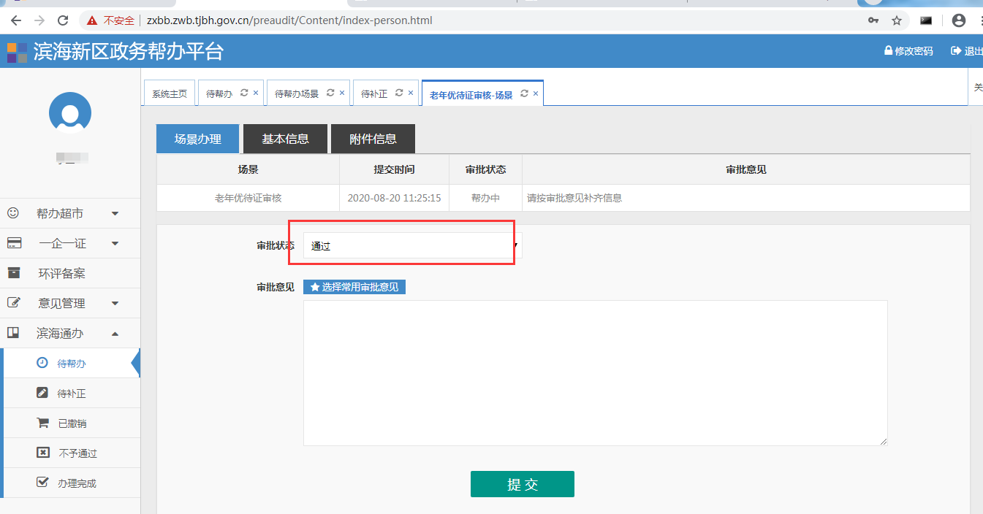

在我的审批里显示的办结，说明当前账号已经办理完成了。

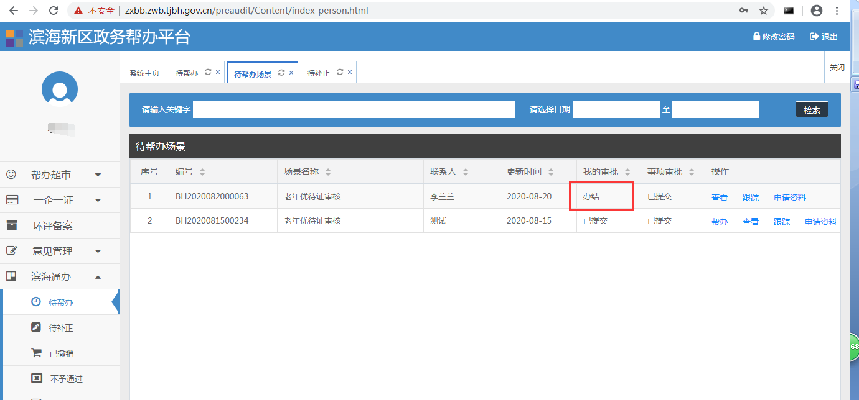

街道办理完成之后，这个事项还需要委办局审批，登录委办局审批人员账号

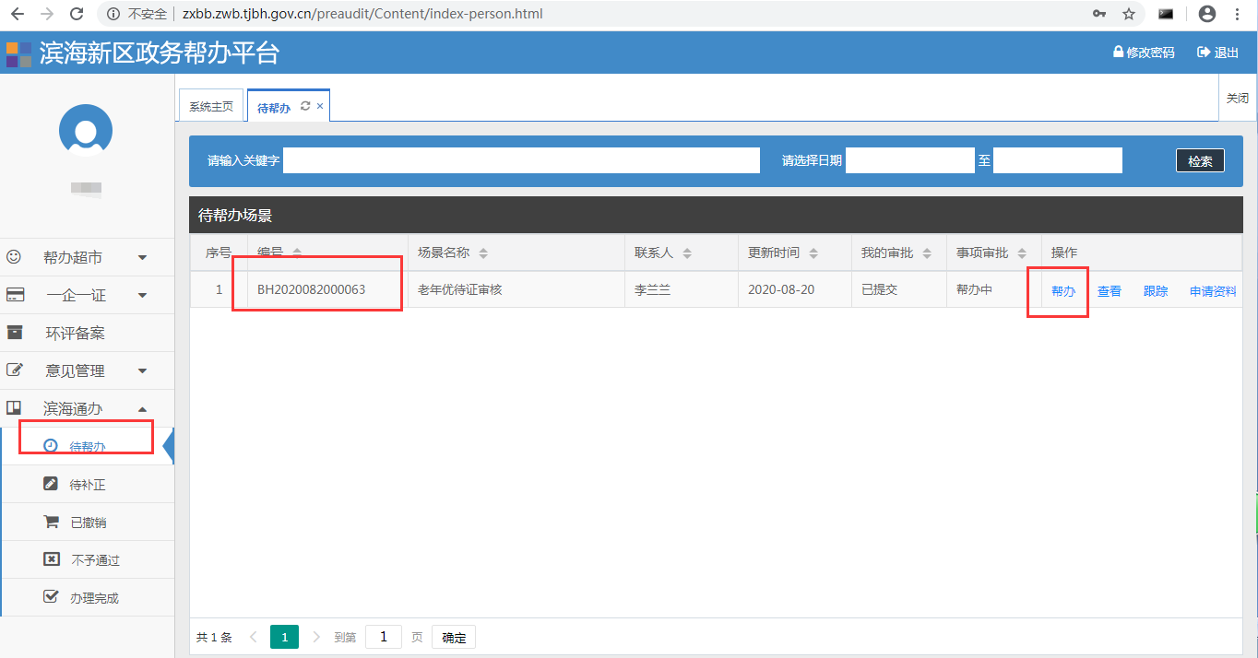

这里帮办点开的页面和街镇审批人员的一样，操作也可以按照上面的来就行。

注：如果委办局审批状态是“补正”，则街镇的审批人员需要再次审批补正，这个事项的状态才会变更为补正。

8.这里我们点击通办，把这个事项办结，办结之后这个事项就办理完成了，到了办理完成列表，在操作里有一个“申请资料”

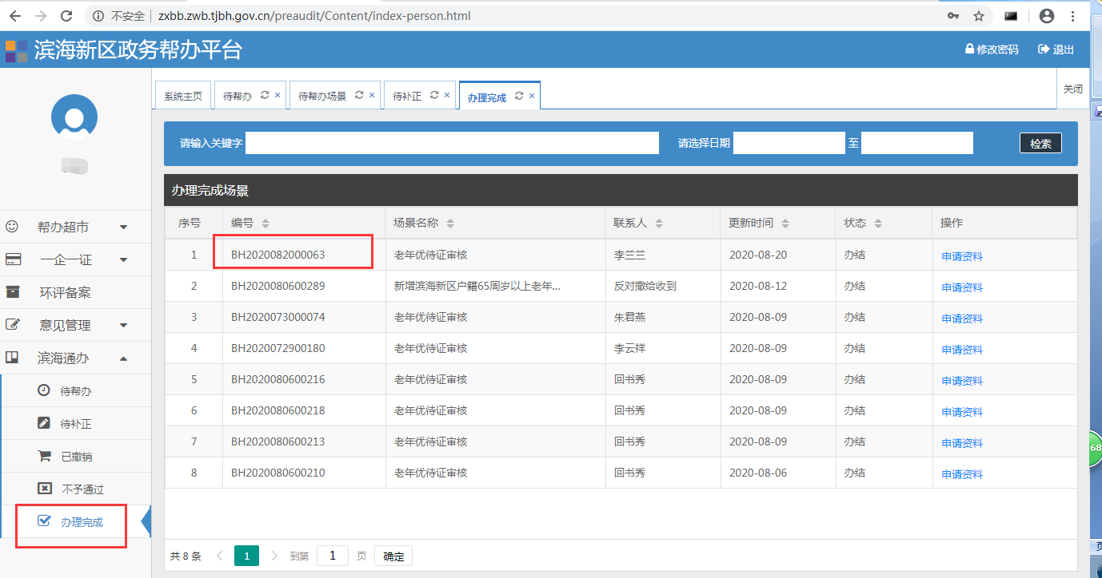

点击申请资料，可以看到所有的附件，在这里可以打包下载

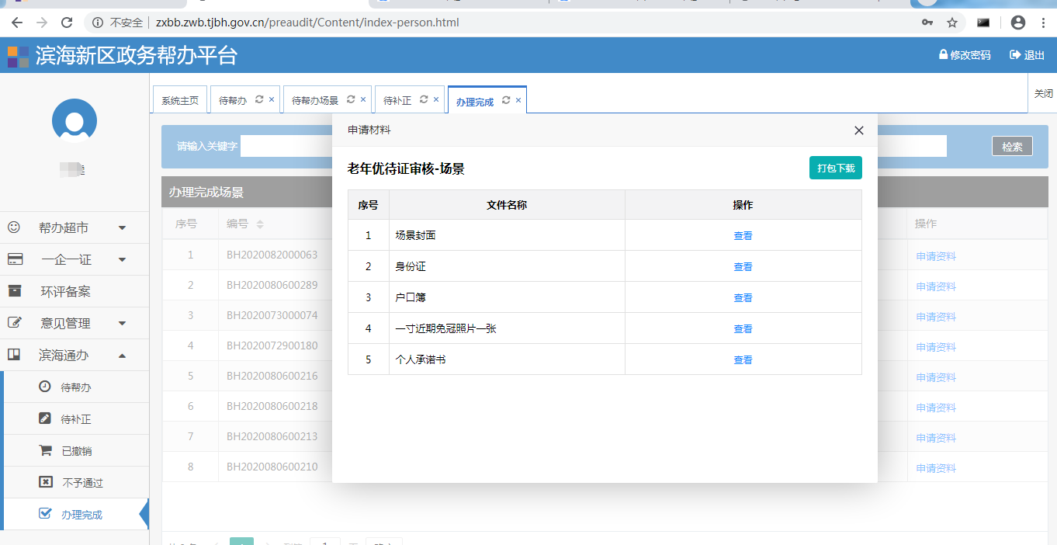

9.同时在客户端，这条事项也到了已办场景中，状态是办结，点击材料清单，同样可以查看所有的附件信息并且下载。

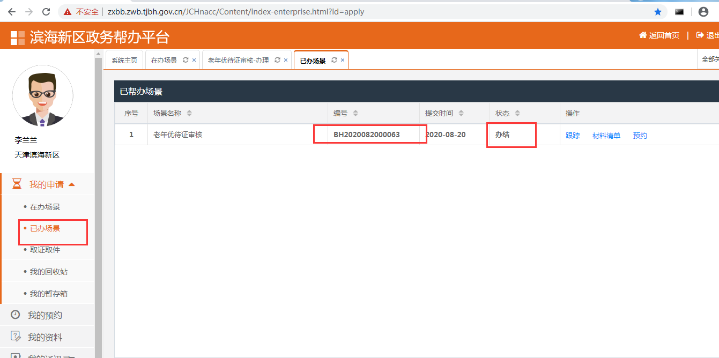

至此，整个事项办理完成！